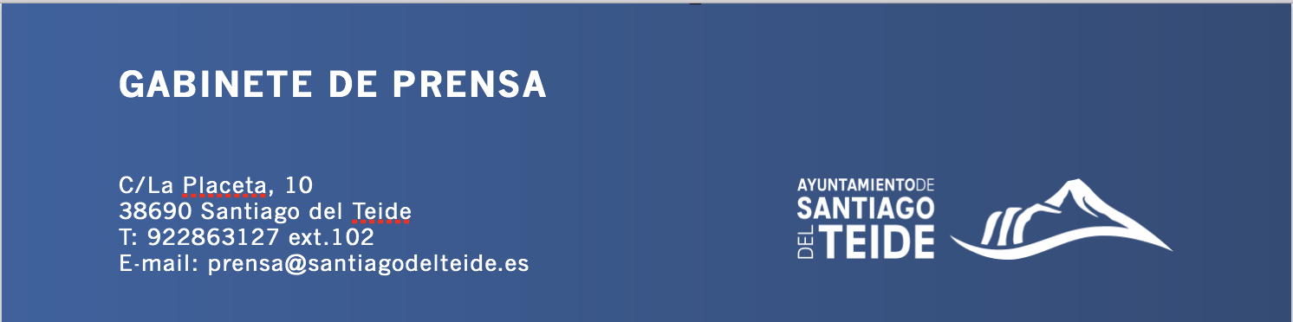

*Viernes, 3 de diciembre de 2022*

NOTA DE PRENSA

**Santiago del Teide sortea un viaje y 8 cheques-regalo con su campaña comercial de Navidad “Una Navidad más Cercana"**

**Las compras y consumiciones realizadas hasta el 5 de enero por importes iguales o superiores a 20€ recibirán un ticket para participar en el mismo**

El Ayuntamiento de Santiago del Teide, en colaboración con la Asociación de Empresarios de Santiago del Teide -ASEMTEIDE- ha puesto en marcha, recientemente, la campaña comercial de Navidad **“Una Navidad más Cercana 2021/2022”,** la cual se constituye como una iniciativa de apoyo al comercio local y cuya finalidad pretende sensibilizar a todos nuestros vecinos y vecinas del municipio acerca de la importancia que tiene comprar en los pequeños y medianos comercios locales, contribuyendo así en el desarrollo económico de nuestro entorno y todo ello a través de una experiencia de compra más personalizada, cercana y familiar.

La campaña se desarrollará hasta el 5 de enero, destacando que, por compras o consumiciones por importes iguales o superiores a 20€ -que podrán ser en una sola compra o en varias compras del mismo establecimiento que sumen dicha cantidad-, los clientes recibirán un ticket para participar en un sorteo de ocho cheques-regalo valorados en 1.200€ -que deberán ser canjeables en los comercios locales- así como un viaje para 2 personas para realizar el Camino de Santiago -donado por Asemteide-.

Para ello, los clientes deberán introducir la papeleta cumplimentada con sus datos que le otorga el comercio, adjuntando el ticket o tickets de compras correspondientes en las urnas habilitadas para tal efecto, que estarán ubicadas en los establecimientos participantes; destacando que el sorteo se realizará en la semana del 17 al 30 de enero de 2022.